说明

前端与后台使用Cookie保持会话，因此前端请求的时候需要携带相应Cookie, 请求响应时需要保存Cookie。

如无特殊说明，请求为参数格式json，

且请求时需要设置ContentType:application/json;charset=UTF-8

响应格式：json

# 1、登录

URL：/login post

Content-Type：application/x-www-form-urlencoded

Request Body：username=**&password=**

Response：

成功时：

{

"code": 0,

"codeInfo": "OK",

"data": {

"name": "崔玉峰",

"headpic": "https://img3.doubanio.com/view/photo/l/public/p2555838072.webp"

}

}

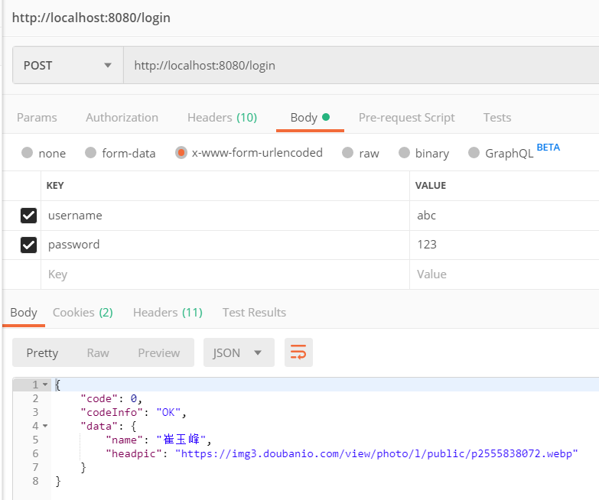

账号未注册（用户名在数据库中不存在）

{

"code": 100,

"codeInfo": "NotRegister",

"data": null

}

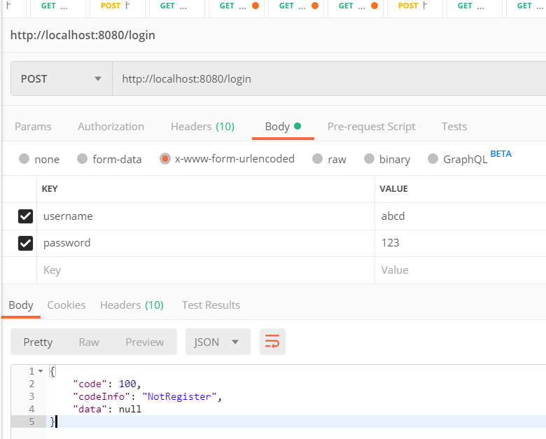

登录失败（密码不正确）

{

"code": 201,

"codeInfo": "NotLogin",

"data": null

}

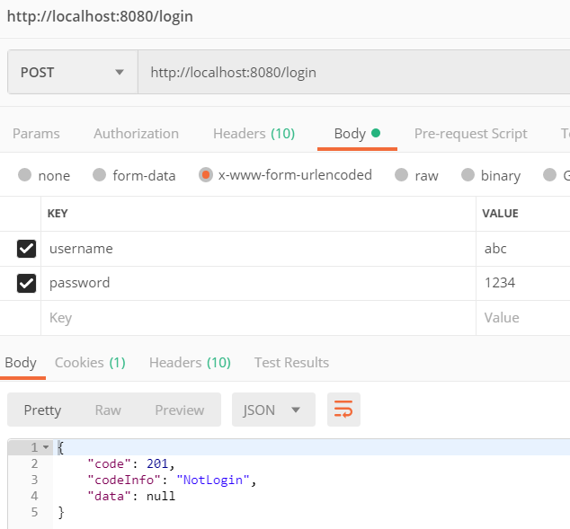

# 2、注销

URL：/logout post

Response：后端自动注销用户信息及resession，前端自动处理清空缓存，跳转。

{

"code": 201,

"codeInfo": "NotLogin",

"data": null

}

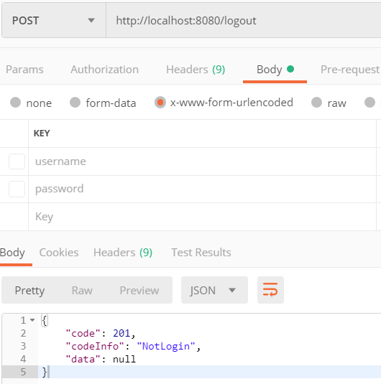

# 3、未登录状态请求除了/login之外的所有接口

Response：返回未登录

{

"code": 201,

"codeInfo": "NotLogin",

"data": null

}

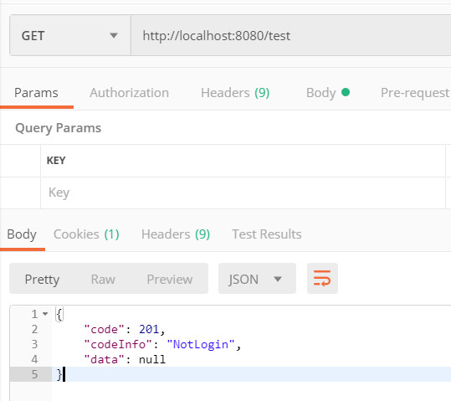

# 4、登录状态下请求自身具有权限外的接口

Response：

{

"data": "没有权限",

"codeInfo": "NotAuth",

"code": 209

}

